Colégio Pedro II – Campus Humaitá I
Nome: ___________________________________________

Turma: _________ Data: ______/_______/_______

Revisão para a Prova Final de Verificação de Ciências
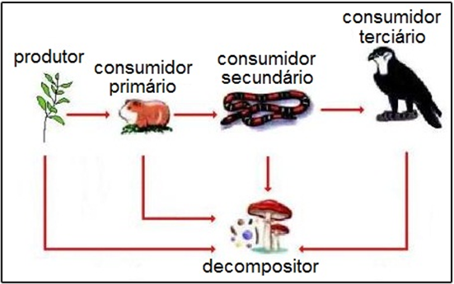
Você se lembra dessa imagem?

Sobre as cadeias alimentares, responda:

a) Quem são os seres vivos produtores e por que eles têm esse nome?
__________________________________________________________________________________________________________________________________________________________________________

b) É correto afirmar que numa cadeia alimentar a energia do ser produtor passa para todos os outros seguintes? Explique sua resposta.
__________________________________________________________________________________________________________________________________________________________________________

c) Qual é a função dos seres decompositores e qual a sua importância nas cadeias alimentares?
__________________________________________________________________________________________________________________________________________________________________________

d) Que seres vivos podem ser consumidores na cadeia alimentar?
_____________________________________________________________________________________

2. Leia as sentenças abaixo sobre a fotossíntese e marque V se forem cientificamente verdadeiras ou F se forem cientificamente falsas:
( ) A fotossíntese é um processo no qual as plantas produzem seu alimento.
( ) Se um vegetal receber água e for colocado em uma caixa preta sem contanto com a luz, esse vegetal será capaz de sobreviver.
( ) Um vegetal que não possua cor verde, não possuirá também clorofila..
( ) Alguns animais são capazes de realizar a fotossíntese.
( ) As algas também fazem fotossíntese.

3) Escolha uma frase que você tenha colocado F e a transforme numa frase cientificamente verdadeira.
_____________________________________________________________________________________
_____________________________________________________________________________________
4) As abelhas e outros insetos são atraídos pelo perfume e colorido das flores. Eles passam de flor em flor. Dentro das flores encontramos grãos de pólen e óvulos.
- O que é formado da união do pólen e do óvulo? ________________________________________

- Que processo da reprodução dos vegetais os insetos estão ajudando? _________________________
- Se uma pessoa arranca todas as flores de uma planta, ela estará ajudando ou atrapalhando a reprodução dos vegetais? _______________________ Por quê? _____________________________
_____________________________________________________________________________________

5) “O processo de reprodução é uma forma de garantir que os seres vivos continuem a existir.”

Você concorda com a afirmativa? ___________
Justifique sua resposta. __________________________________________________________________

_____________________________________________________________________________________

6) Complete a tabela com o nome de animais de acordo ou sua forma de reprodução:

Forma de reprodução | Animal
Ovíparo
 | Certas serpentes e tubarões
Vivíparo

7) Observe as imagens e faça o que se pede:

Numere as lacunas de acordo com o que os números indicam:
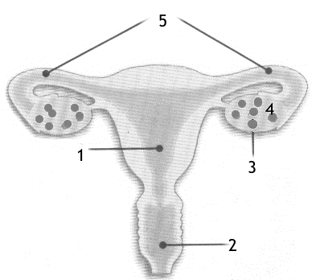
( ) ovários
( ) óvulos
( ) trompas
( ) útero
( ) vagina

a) O que está representado na imagem acima? ___________________________________
b) Na imagem a seguir, a uretra é representada pelo número _____, o pênis pelo número _____ e o testículo pelo número ______.
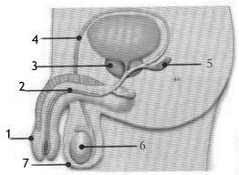
c) O que está representado na imagem anterior? _________________________________________
8) Paulo está em Prova Final de Ciências com várias dúvidas. Ajude a responder:
Ele está na puberdade. Nesta fase, os hormônios são responsáveis por várias transformações no corpo humano.

Escreva uma das transformações físicas que ele pode passar.
_____________________________________________________________________________________

Paulo está intrigado!

a) Onde ficam armazenados os espermatozoides humanos? _________________________

b) E os óvulos?___________________________________________________________________
Paulo entendeu sobre fecundação, mas está em dúvida sobre o que acontece com o óvulo que não é fecundado por um espermatozoide.

Escreva, explicando para Paulo o que acontece.
_______________________________________________________________________________________________________________________________________________________________________________________________________________________________________________________________
9) Todos nossos sistemas do corpo são controladas pelo sistema nervoso.
a) De acordo com o que você estudou, sobre este sistema, ligue as colunas corretamente mostrando a função de cada um dos órgãos:

Cérebro |  |  | Faz a ligação entre o cérebro e os nervos da extremidade do corpo. Dá respostas rápidas sem pensar (reflexos).
Nervos |  |  | É o centro do nosso pensamento e da memória. Coordena as funções do nosso corpo e elabora as respostas pensadas.
Medula |  |  | Transmitem as informações para o cérebro e as respostas aos músculos.

b) O órgão em que você ligou que tem como função coordenar as funções de nosso corpo precisa de uma proteção óssea para não ser danificado.

Que nome é dado a esta proteção óssea? ___________________

10) O esqueleto tem algumas funções em nosso corpo. Marque a opção que mostra essas funções:

( ) Proteção de órgãos, sustentação do corpo, movimentação.

( ) Sustentação do corpo, forma do corpo e proteção dos músculos.

Para realizar os movimentos, nosso esqueleto precisa fazer um trabalho integrado.
Como acontecem os movimentos?
_______________________________________________________________________________________________________________________________________________________________________________________________________________________________________________________________

Refaça também suas avaliações, veja o que errou e estude! Quem estuda tem boa sorte!

